**LAPORAN PROYEK**

**PEMBUATAN APLIKASI PENDATAAN PENDUDUK**

**DISUSUN OLEH DZAMAR RAHIM**

# **BAB I**

**ANALYSIST**

1. **WAWANCARA**
2. **Apa Saja Data Yang Diperlukan Untuk Pembuatan Aplikasi Pendataan Penduduk?**
3. **Apa Saja Persyaratan Sah Untuk Menginput Data Penduduk?**
4. **Apakah Ada Persyaratan Umur Untuk Memasukkan Data Penduduk Ke Database?**
5. **Apa Kode Unik (Primary Key) Untuk Menandakan Data Penduduk Tersebut Tidak Terjadi Duplikat Data**
6. **Jika Sudah Berhasil Menginput Data Penduduk Ke Database, Apa Keuntungan Yang Didapatkan Penduduk Tersebut?**
7. **Jika Seorang Penduduk Tidak Mendaftar Data Penduduknya Ke Pihak Terkait, Apa Kerugian Yang Didapatkan Penduduk Tersebut?**
8. **OBSERVASI**

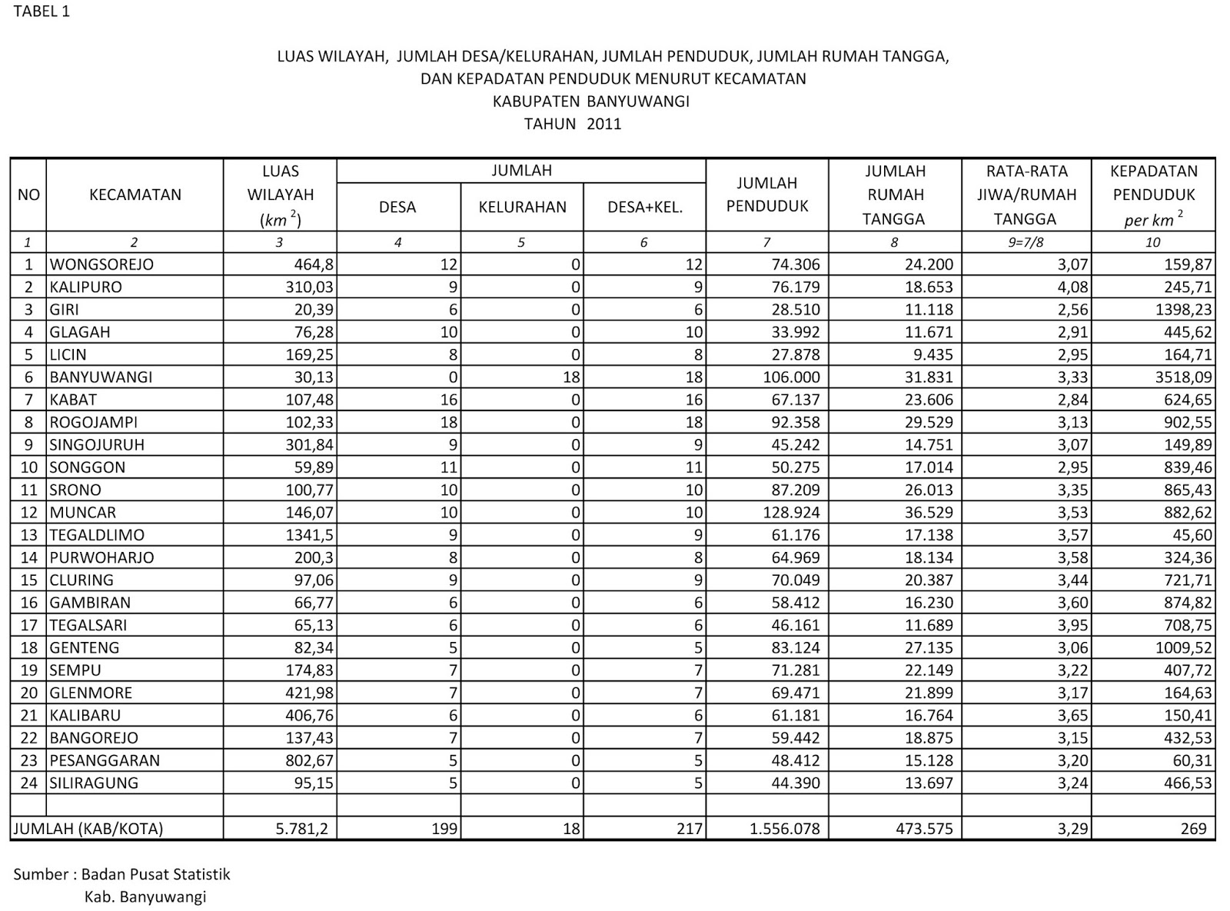

1. **STUDI LITERASI**

# **BAB II**

**DESIGN**

1. **LOW FIDELITY PROTOTYPE**
2. **Tampilan Sign Up**

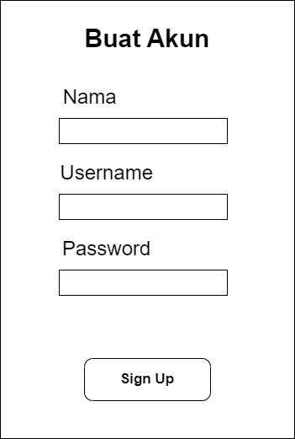

1. **Tampilan Login**

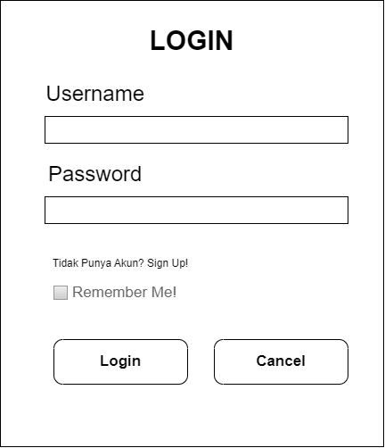

1. **Tampilan Dashboard**

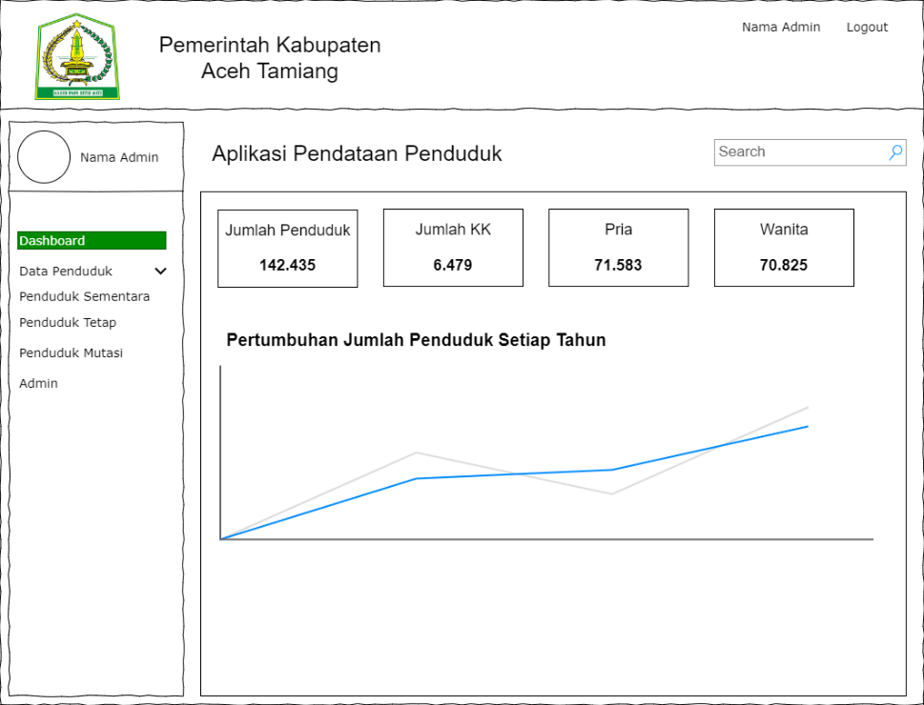

1. **Tampilan Admin**

